Kompetenzbasierte Aufgaben für abiturvorbereitende Klausuren - Biologie

Aufgezeigt anhand von drei Beispielaufgaben und Bewertungshinweisen

Arbeitsstand: 28. August 2018

Die Aufgaben und Bewertungshinweise wurden in der Kommission zur Erstellung von Aufgaben für die schriftlichen Abiturprüfungen Biologie diskutiert und erprobt. Sie orientieren sich neben der EPA auch am neuen Fachlehrplan und verdeutlichen die Anlage von Themen, Aufgaben und Bewertungshinweisen künftiger schriftlicher Abiturprüfungen.

Die formulierten Aufgaben dienen lediglich dazu, die Bewertungshinweise an konkreten Inhalten zu veranschaulichen.

Die nachstehenden Ausführungen sind keine amtlichen Verlautbarungen des Bildungsministeriums Sachsen Anhalt und besitzen keine Rechtskraft.

Weitere Informationen, Anregungen und Hilfestellungen im Zusammenhang mit der schriftlichen Abiturprüfungen finden sich unter:
- Bildungsserver

Herausgeber: Landesinstitut für Schulqualität und Lehrerbildung Sachsen-Anhalt
Riebeckplatz 09
06110 Halle

Die vorliegende Publikation, mit Ausnahme der Quellen Dritter, ist unter der „Creative Commons“-Lizenz veröffentlicht.

CC BY-SA 3.0 DE http://creativecommons.org/licenses/by-sa/3.0/de/

Sie dürfen das Material weiterverbreiten, bearbeiten, verändern und erweitern. Wenn Sie das Material oder Teile davon veröffentlichen, müssen Sie den Urheber nennen und kennzeichnen, welche Veränderungen Sie vorgenommen haben. Sie müssen das Material und Veränderungen unter den gleichen Lizenzbedingungen weitergeben.

Die Rechte für Fotos, Abbildungen und Zitate für Quellen Dritter bleiben bei den jeweiligen Rechteinhabern, diese Angaben können Sie den Quellen entnehmen. Der Herausgeber hat sich intensiv bemüht, alle Inhaber von Rechten zu benennen. Falls Sie uns weitere Urheber und Rechteinhaber benennen können, würden wir uns über Ihren Hinweis freuen.

Beispielaufgabe: Geschlechtsbestimmung beim Wolfsbarsch

Wolfsbarsche (Dicentrarchus labrax) leben am häufigsten im östlichen Atlantik, kommen aber auch im Mittelmeer und im Schwarzen Meer vor. Bei einem Körpergewicht von ca. 12 kg erreichen ausgewachsene Fische eine Körperlänge von etwa 1 m. Sie leben räuberisch, überwiegend von anderen Fischen und Krebstieren. Nach Paarung und Eiablage von Januar bis März schlüpfen bereits nach ca. drei Tagen die Larven aus den Eiern. Das Geschlecht der Tiere ist zu diesem Zeitpunkt genetisch zunächst noch nicht endgültig festgelegt.

- Erläutern Sie den Zusammenhang zwischen der DNA-Methylierung der Promotorregion und der Genaktivität. 04 BE

- Stellen Sie auf der Grundlage der Materialien 1 A und B den Ablauf der Geschlechtsbestimmung beim Wolfsbarsch in einem Fließschema dar. 08 BE
- Interpretieren Sie die im Material 2 dargestellten Untersuchungsergebnisse auf der Grundlage der im Material 1 dargestellten Zusammenhänge. Diskutieren Sie in diesem Zusammenhang mögliche Folgen des Klimawandels auf die Entwicklung des Wolfsbarsches. 09 BE

Material 1
A – Einfluss des Gens cyp19a auf die Geschlechtsbestimmung beim Wolfsbarsch
Zur Aufklärung des Mechanismus der Geschlechtsbestimmung beim Wolfsbarsch wurde u.a. die Aktivität des Gens cyp19a untersucht. Das von diesem Gen codierte Enzym Aromatase wandelt irreversibel männliche Sexualhormone (Androgene) in weibliche (Östrogene) um. In den Larven sind die Geschlechtsorgane zunächst undifferenziert. Das Verhältnis von Östrogenen und Androgenen führt zu einer Festlegung der Entwicklung. Dominieren die Östrogene, erfolgt die Ausbildung von Eierstöcken, ein Übergewicht an Androgenen bewirkt dagegen die Ausbildung von Hoden.

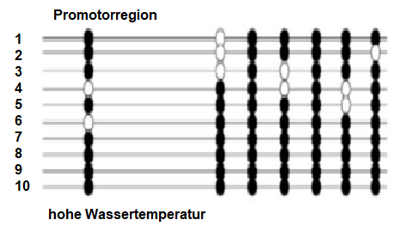
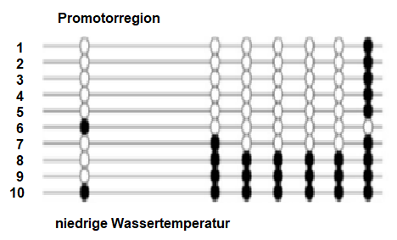
B – Methylierungsmuster der Promotorregion des Gens cyp19a beim Wolfsbarsch

Hinweis: Untersucht wurden jeweils zehn Tiere, weiße Kreise = Position im Promotor nicht methyliert, schwarze Kreise = Position im Promotor methyliert
Navarro-Martín, L. u. a., DNA Methylation of the Gonadal Aromatase (cyp19a) Promoter Is Involved in Temperature-Dependent Sex Ratio Shifts in the European Sea Bass, PLoS Genetics | December 2011 | Volume 7 | Issue 12, www.plosgenetics.org

Material 2: Geschlechterverhältnis beim Wolfsbarsch

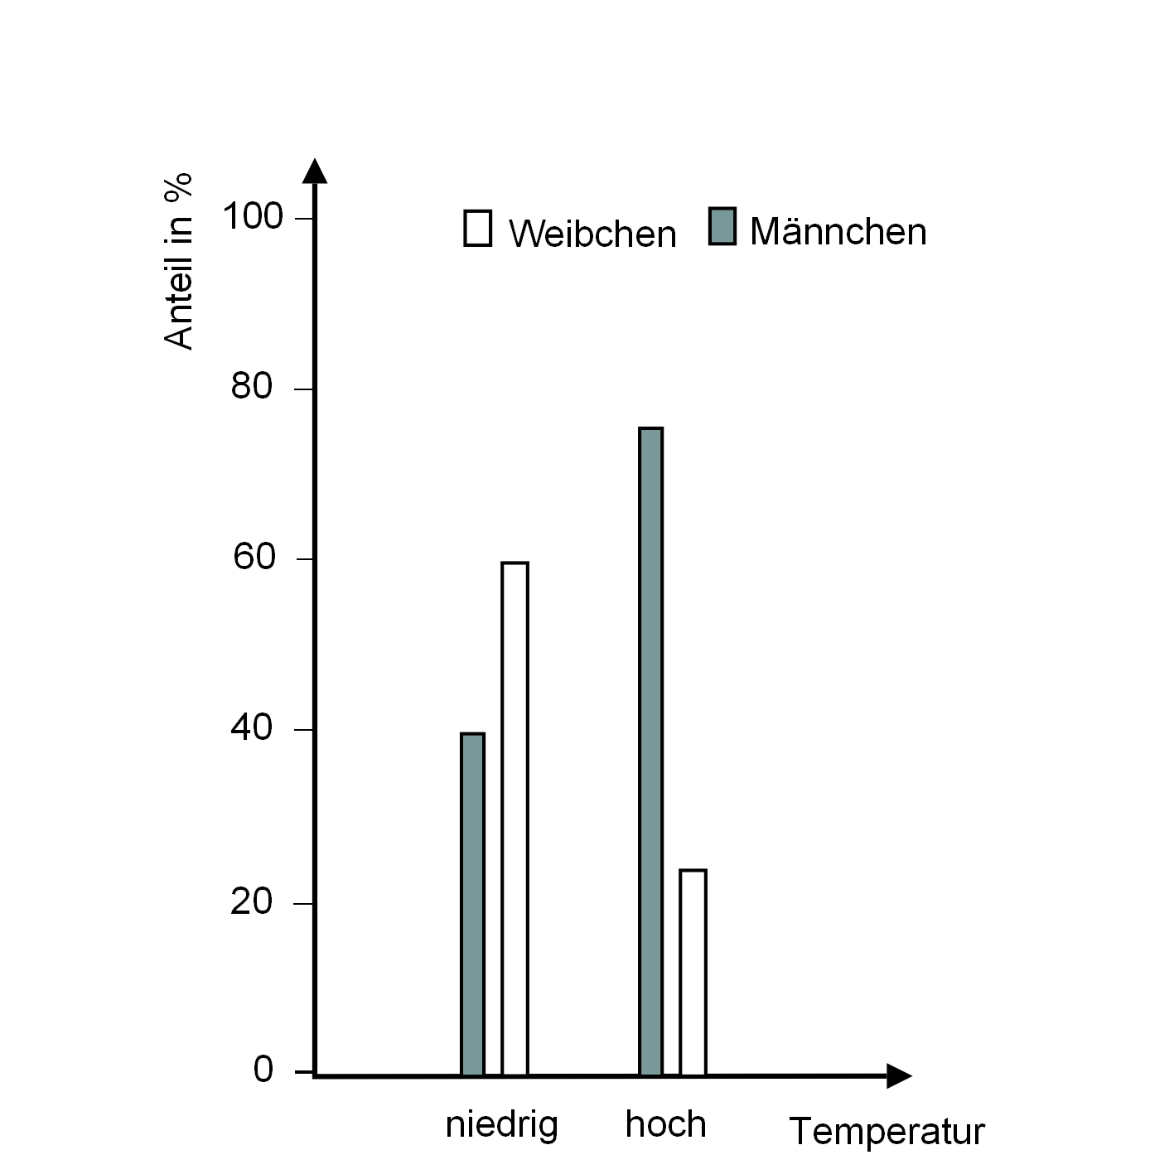

Nach: Díaz, N., Piferrer, F., Lasting effects of early exposure to temperature on the gonadal transcriptome at the time of sex differentiation in the European sea bass, a fish with mixed genetic and environmental sex determination, BMC Genomics, 2015,
https://www.ncbi.nlm.nih.gov/pmc/articles/ PMC4560065/pdf/12864_2015_Article_1862.pdf
Erwartungen

Aufgabe 1 4 BE

- Anwenden des Basiskonzeptes „Reproduktion“
- Veranschaulichen des Zusammenhangs zwischen der Methylierung der Promotorregion eines Gens und der Genaktivität, z.B.
- Promotor als Bindungsstelle für RNA-Polymerase und Startpunkt der Transkription
- Bindung von Methylgruppen an Cytosinbasen durch Methyltransferase möglich
- Methylierung der DNA in der Promotorregion – Bindung von Transkriptionsfaktoren und RNA-Polymerase erschwert – Transkription behindert – Entstehung von m-RNA verringert – Translation gedrosselt – Genaktivität gesenkt

Aufgabe 2 8 BE

- Anwenden des Basiskonzeptes „Information und Kommunikation“ sowie naturwissenschaftlicher Kompetenzen
- Darstellen des Ablaufs der Geschlechtsbestimmung in einer übersichtlichen, auf das Wesentliche reduzierten Darstellung, z.B.
Entwicklung weiblicher Wolfsbarsche
- Bildung von Androgenen und Östrogenen in den Fischlarven genetisch gesteuert
- Wassertemperatur niedrig – Promotorregion des Gens cyp 19a im Durchschnitt wenig methyliert – Transkription des Gens - Translation der mRNA – Synthese des Enzyms Aromatase – Umwandlung von Androgenen in Östrogene – Dominanz der Östrogene – Ausbildung von Eierstöcken

Aufgabe 3 9 BE

- Anwenden der Basiskonzepte „Reproduktion“ sowie „Information und Kommunikation“
- Angeben der im Material 2 dargestellten Größen und ihrer Abhängigkeit sowie Beschreiben der Untersuchungsergebnisse
- Zurückführen der Untersuchungsergebnisse auf die Regulation der Genaktivität des Gens cyp 19a, z. B.
- Wassertemperatur hoch – Promotorregion des Gens cyp 19a im Durchschnitt stark methyliert – Transkription des Gens eingeschränkt - Translation der mRNA verringert – Synthese des Enzyms Aromatase gestört – Umwandlung von Androgenen in Östrogene unterbleibt – Dominanz der Androgene – Ausbildung von Hoden – Männchenanteil hoch

- Gegenüberstellen und Abwägen von Argumenten zu möglichen Auswirkungen des Klimawandels auf die Entwicklung des Wolfsbarsches, z.B.
Pro
- Klimawandel bewirkt Erwärmung der Ozeane Anteil weiblicher Wolfsbarsche sinkt Verringerung der Eiablage Rückgang der Populationsdichte: Aufgabe 1

Aufgabe 1

Kompetenzschwerpunkt „Von der DNA zum Merkmal“
- Basiskonzept „Reproduktion“
Grundlegendende Wissensbestände
- Epigenetische Modelle (DNA-Methylierung)
Kompetenzbereiche
- Fachwissen erwerben und anwenden
- Aufgabe 1 verlangt die Reproduktion von Fachkenntnissen zur epigenetischen Regulation der Genaktivität.

Aufgabe 2

Kompetenzschwerpunkt „Von der DNA zum Merkmal“
- Basiskonzept „Reproduktion“
Grundlegende Wissensbestände
- Realisierung der Erbinformation, Regulation der Genaktivität
Kompetenzbereiche
- Fachwissen erwerben und anwenden
- Kommunikation
- Aufgabe 2 erfordert zunächst die Auswertung der im Material 1 dargestellten unbekannten Sachverhalte. Anschließend erfolgt die Darstellung der Zusammenhänge in einem übersichtlichen, auf das Wesentliche reduzierten Fließschema.

Aufgabe 3

Kompetenzschwerpunkt „Von der DNA zum Merkmal“, „Vom Umweltfaktor zum Ökosystem“
- Basiskonzepte „Reproduktion“ sowie „Variabilität und Angepasstheit“
Grundlegende Wissensbestände
- Realisierung der Erbinformation, Regulation der Genaktivität, Regulationsfähigkeit, Populationsentwicklung
Kompetenzbereiche
- Fachwissen erwerben und anwenden
- Erkenntnisgewinnung
- Reflektieren und Bewerten
- In der Aufgabe 3 werden zunächst die im Diagramm dargestellten Untersuchungsergebnisse mithilfe des erworbenen Fachwissens erklärt. Im Sinne einer Problemlösung wird anschließend eine Prognose zu Auswirkungen des Klimawandels aufgestellt und diskutiert

Beispielaufgabe: Myoglobin

1 Myoglobin und Hämoglobin, Proteine, die in Wirbeltierorganismen vorkommen, zeigen strukturelle und funktionelle Homologien.

Vergleichen Sie unter Nutzung der Materialien 1 Bau und Funktion von Myoglobin und Hämoglobin tabellarisch anhand von vier selbst gewählten Kriterien.

2 Anhand von Merkmalen heute lebender Arten ergibt sich die Möglichkeit einen Stammbaum zu ermitteln. Myoglobin ist ein Protein, das bei allen Wirbeltieren vorkommt.

Werten Sie das Material 2 aus. Entwickeln Sie eine Hypothese zu den verwandtschaftlichen Beziehungen der gegebenen Wirbeltierarten und erstellen Sie davon ausgehend einen möglichen Stammbaum.

Material 1 zur Aufgabe 1:
A – Myoglobin

Ein im Muskel vorkommendes Protein, das Myoglobin, besteht aus einer Peptidkette von 153 und enthalten eine Häm-Gruppe pro Molekül. Während das Fe2+-haltige Myoglobin purpurrot gefärbt ist, führt eine Oxidation des Eisens in diesem Molekül zum braun gefärbten Metmyoglobin, das keinen weiteren Sauerstoff binden kann. Myoglobin fungiert als Sauerstoffspeicher des Muskelgewebes (Muskulatur, Muskelkontraktion), durch den Sauerstoff bei Arbeitsleistung des Muskels rasch für die biologische Oxidation (Atmungskette) mobilisiert werden kann.
Besonders reich an Myoglobin (bis zu 8%) sind die Herzmuskeln (Herzmuskulatur) tauchender Meeressäuger (z. B. Wale, Robben, Seehunde) und die Flugmuskeln der Vögel.

B – Blutfarbstoff - Hämoglobin

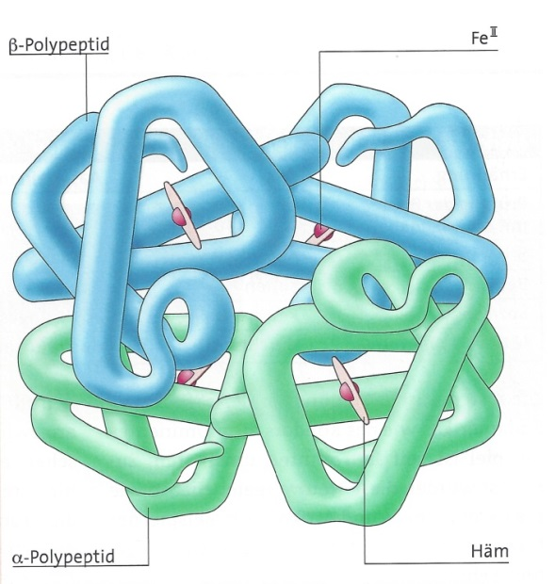

Nach: Becker, J. u. a.: Biosphäre Sekundarstufe II Evolution.Cornelsen Verlag GmbH, Berlin 2016, S. 42.

C – Sauerstoffbindungskurven von Hämoglobin und Myoglobin

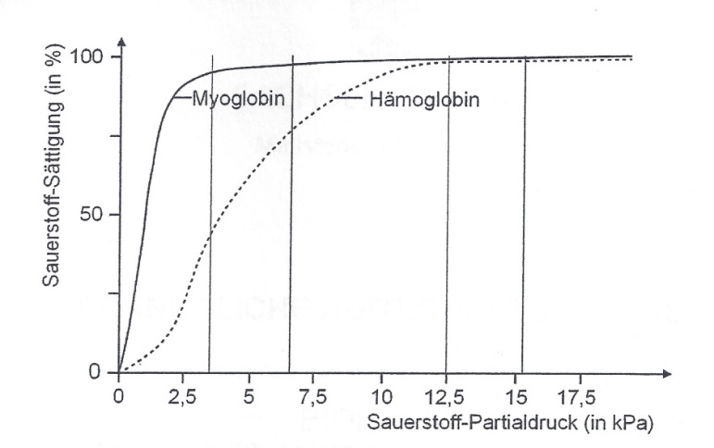
Nach: Born, Anne u. a.: Biologie Oberstufe Gesamtband. Cornelsen Verlag, Berlin 2009, S. 96.

Material 2 zur Aufgabe 2: Aminosäuresequenz (Ausschnitt) des Myoglobins verschiedener Wirbeltiere

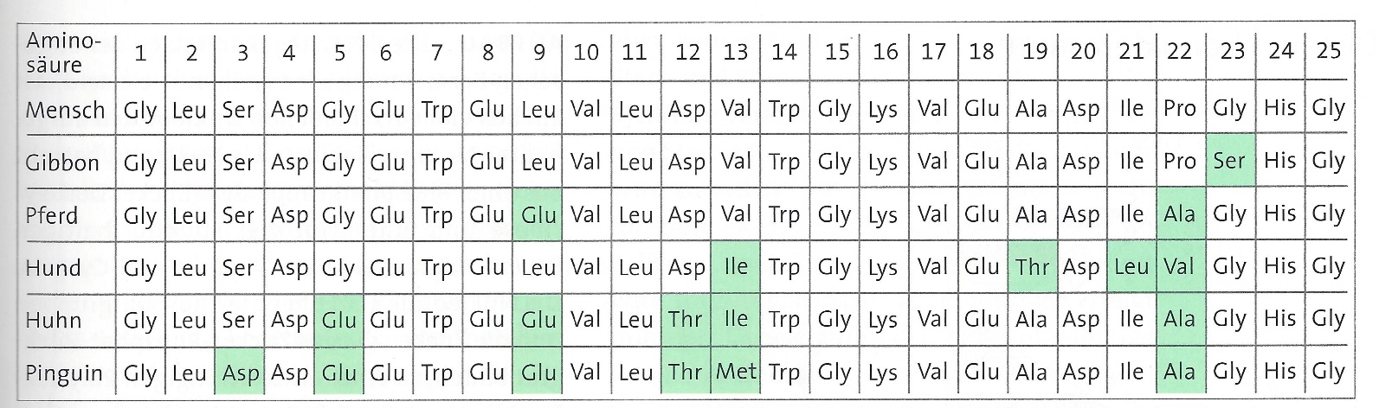

Nach: Becker, J. u. a.: Biosphäre Sekundarstufe II Evolution. Cornelsen Verlag GmbH, Berlin 2016, S. 45

Aufgabe 1

Kompetenzschwerpunkt „Von der Zelle zum Organismus I“
- Basiskonzept „Struktur und Funktion“

Grundlegende Wissensbestände
- Proteinstrukturen

Kompetenzbereiche
- Fachwissen erwerben und anwenden
- Erkenntnisse gewinnen (Vergleichen)
- Aufgabe 1 verlangt den Vergleich zweier unbekannter Sachverhalte. Hierzu nutzen die Lernenden ihr Basiswissen zu den Proteinen. Sie verknüpfen dabei unterschiedliche Materialien.

Aufgabe 2

Kompetenzschwerpunkte „Von der DNA zum Merkmal“ und „Von der Entstehung des Lebens zur Biodiversität“
- Basiskonzepte „Variabilität und Angepasstheit“ sowie „Geschichte und Verwandtschaft“

Grundlegende Wissensbestände
- Realisierung der Erbinformation, Mutation, synthetische Evolutionstheorie

Kompetenzbereiche
- Fachwissen erwerben und anwenden
- Erkenntnisse gewinnen
- Kommunizieren
- Reflektieren und Bewerten
- Die Lernenden nutzen in Aufgabe 2 die grundlegenden Wissensbestände aus den Kompetenzschwerpunkten „Von der DNA zum Merkmal“ und „Von der Entstehung des Lebens zur Biodiversität“ um anhand molekulargenetischer Funde einen hypothetischen Stammbaum zu erstellen.

Beispielaufgabe: Allergien

Allergien sind unangemessene Reaktionen des Immunsystems auf harmlose Stoffe aus der Umwelt. Normalerweise werden solche Stoffe vom Immunsystem erkannt, deren Bekämpfung wird jedoch bald darauf eingestellt. Im Fall einer allergischen Reaktion leitet das Immunsystem heftige Reaktionskaskaden an den betreffenden Körperstelle oder Geweben ein. Seit den 1920-igern registriert man eine ständige Zunahme an Allergien bei Menschen, vor allem in den Industrieländern. Allergie auslösende Stoffe, sogenannte Allergene, sind oftmals kleine Peptide (Antigene) von Pollen, Nahrungsmitteln u.v.m..
An der allergischen Reaktion sind meist Mastzellen beteiligt. Diese weißen Blutzellen befinden sich hauptsächlich in Bindegeweben und Grenzorganen, die Kontakt mit der Außenwelt haben (z. B. Haut, Atemwege usw.). Sie beinhalten eine hohe Anzahl an Vesikeln, die bis zu 200 verschiedene Botenstoffe speichern können.
Der eigentlichen allergischen Reaktion geht eine Sensibilisierung des Immunsystems voraus. Der Körper antwortet auf die scheinbare Bedrohung mit der Bildung ganz spezieller Antikörper, den IgE-Antikörpern.

- Erläutern Sie mithilfe des Materials 1 das Zustandekommen einer allergischen Reaktion.

- Diskutieren Sie auf der Grundlage des Materials 2 die Möglichkeit der persönlichen Einflussnahme auf die Ausbildung von Allergien.

Material 1 zur Aufgabe 1: Phasen einer Allergiereaktion
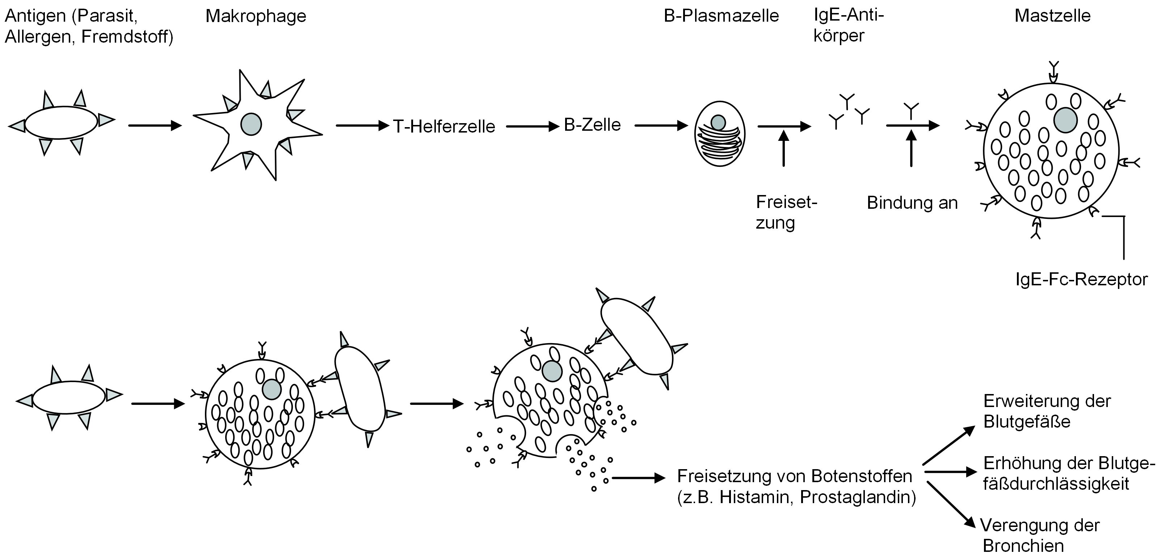
Nach: https://www.mastzellaktivierung.info/de/mastzellerkrankungen_normalemastzellfunktion.html
(18.08.2018)

Material 2 zu Aufgabe 2:
A – Auftreten von Allergien bei Kindern

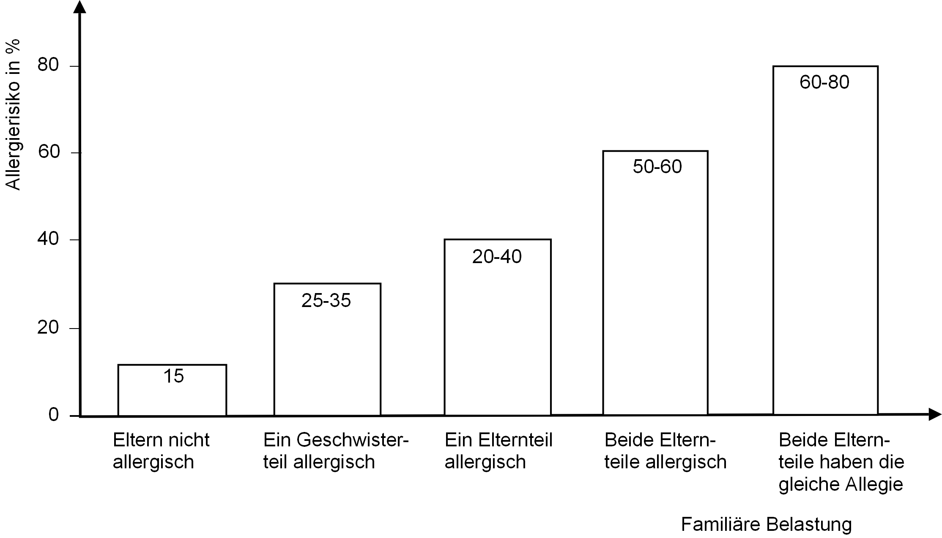
Nach: https://www.daab.de/allergien/allergien-vorbeugen/ (28.08.2018)

B – Aspekte der Bauernstudie

In der sogenannten Bauernstudie konnte belegt werden, dass Kinder mit engem Kontakt zu Haus- und Stalltieren und damit zu tierischen Erregern und Parasiten geschützter vor späterer Allergiebildung sind. Der Verzehr von Rohmilch und Rohmilchprodukten dieser Kinder und hauptsächlich deren Mütter während der Schwangerschaft scheint diesen schützenden Effekt zu verstärken. Kinder ohne Stallkontakt, die vorwiegend pasteurisierte Milch und daraus industriell hergestellte Milchprodukte in den ersten Lebensjahren zu sich nahmen und deren Mütter eine ebensolche Lebensweise in der Schwangerschaft aufwiesen, zeigten ein signifikant höheres Allergierisiko.
Schwangeren scheint demnach eine besondere Rolle bei der Ausbildung und Reifung des angeborenen Immunsystems des Neugeborenen zuzukommen.

Vergleich: http://archiv.ub.uni-marburg.de/diss/z2009/0791/pdf/ddq.pdf, S. 29 – 31. (27.06.2018)

C – Auszug aus der Lebensmittelempfehlung für Schwangere zum Schutz des Ungeborenen

Lebensmittel, die keine oder sehr selten Lebensmittelinfektionen verursachen | Lebensmittel, die Schwangere aus Vorsorgegründen eher meiden sollten
- gegartes Gemüse  - gründlich gewaschenes oder geschältes rohes Gemüse  - gründlich gewaschene Blattsalate | - vorgefertigte Schnittsalate  - vorgefertigte Rohsalate(z. B. Krautsalat)  - ungewaschenes Rohgemüse, ungewaschener Blattsalat
- erhitztes Obst  - gründlich gewaschenes oder geschältes Obst | - ungeschältes oder ungewaschenes Obst  - unerhitztes Tiefkühlobst
- industriell hergestellte und abgepackte Gemüse- und Fruchtsäfte | - frisch gepresste Säfte an Saftständen

Nach: https://www.frauenarztpraxis-kl.de/inc/files/links/160715_ernaehrung_schwangerschaft.pdf
(18.08.2018)

Aufgabe 1

Kompetenzschwerpunkt „Vom Erreger zur Abwehr“
- Basiskonzepte „Struktur und Funktion“ sowie „Information und Kommunikation“

Grundlegende Wissensbestände
- Immunantwort, Allergie, allergische Reaktion

Kompetenzbereiche
- Fachwissen erwerben und anwenden
- Aufgabe 1 verlangt das Anwenden grundlegender Wissensbestände auf eine unbekannte Abbildung zum Schwerpunkt Allergie.

Aufgabe 2

Kompetenzschwerpunkt „Vom Erreger zur Abwehr“
- Basiskonzepte „Variabilität und Angepasstheit“ sowie „Information und Kommunikation“

Grundlegende Wissensbestände
- Immunantwort, Allergie, allergische Reaktion

Kompetenzbereiche
- Kommunizieren
- Reflektieren und Bewerten
- Die Lernenden verknüpfen unbekannte, unterschiedliche Materialien, um individuelle Maßnahmen zum Allergierisiko abzuwägen.

